Неделя 5.
Выберите выражение для оценки, максимизирующей функцию правдоподобия, в задаче оценивания постоянной скалярной величины по измерениям
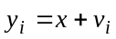,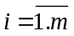,
где , представляют собой независимые между собой равномерно распределенные в интервале [-0.5, 0.5] случайные величины.

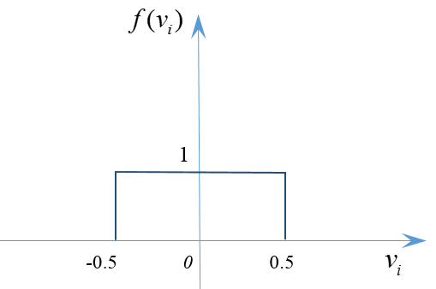
1)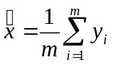
2) 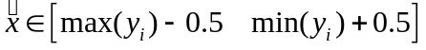
3) 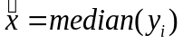
4) 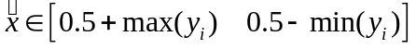
5) 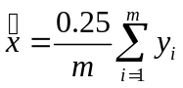

Ответ: 2)
Запишем:
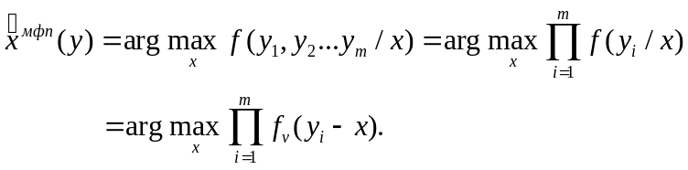
Поскольку
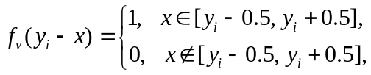

То 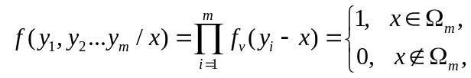
Где область 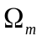 представляет собой пересечение всех интервалов 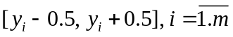, т.е. 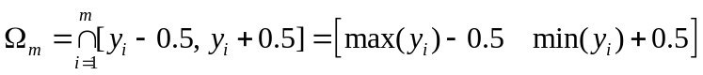.
Отсюда следует, что в качестве оценки, соответствующей максимуму функции правдоподобия, можно принять любое значение 

